Författad av Jonas Magnusson
Reviderad under ledning av Andreas Hultsten
info@bibelaventyret.se – www.bibelaventyret.se
version 21.01.19
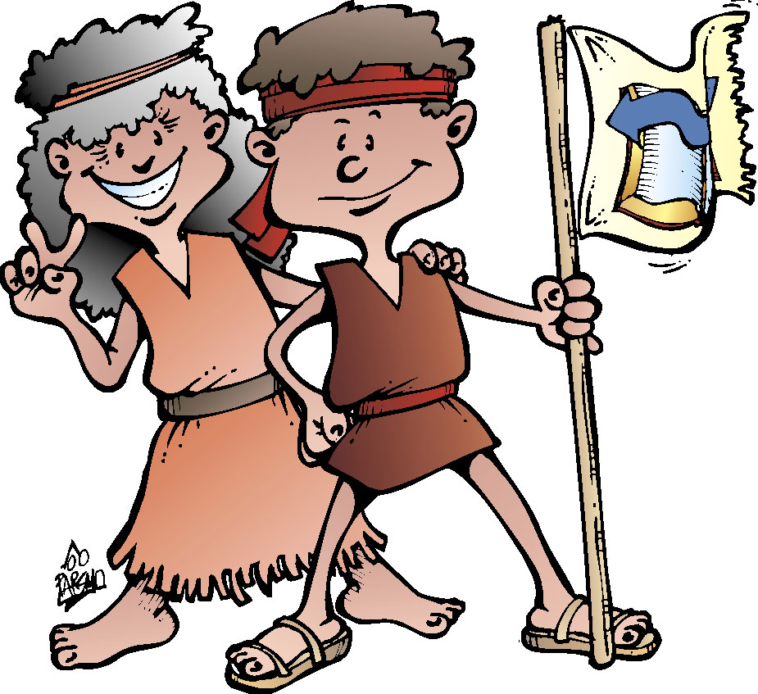
Gamla testamentet
Bibeläventyret manual

FÖRORD TILL MANUALEN
Hej!
Denna manual är gjord för att vara ett stöd för dina förberedelser av Bibeläventyret. Den är stommen som du själv fyller med innehåll, dels från vad du lärt dig på kursen, dels från det du skapar själv. Därför är manualen i Word-format, så att du kan ändra i texten och skriva in dina egna formuleringar. Eftersom instruktörskursen gav dig många redskap att använda i Bibeläventyret, varav manualen bara är ett, är manualen enbart till för dig som gått instruktörskursen.
Min förhoppning är att du upplevt den atmosfär och attityd av glädje, kärlek och respekt som genomsyrar våra kurser, något som inte går att fånga i en kortfattad manual.
Manualen är alltså personligt knuten till instruktören och följer med instruktören om denna slutar sin tjänst. Enbart licensierade instruktörer får göra Bibeläventyr. Därför hör manualen till instruktören.
Med detta sagt vill jag önska dig lycka till i förberedelser och genomförande av många spännande bibeläventyr!
/Andreas Hultsten, nationell ledare för Bibeläventyret

INNAN LEKTIONEN:
- Förbered kartan genom att skapa en mittgång och en gång utmed väggen ner till Ur.
- Förbered karttecknen med fötter och pinnar.
- Var hängs bilderna? På tavlan, eller på lina?
- Starta upp ev. projektor och dator.
- Förbered hur du ska spela upp rappen eller andra ljud.
- Fråga läraren om det finns barn i behov av särskilt stöd som du behöver känna till.
- Ligger bilderna i ordning?
- Ha storbibeln stängd, men plocka bort Apokryferna, t.ex. göm dem i klassrummet.
- Förbered trolleritrick.
- Förbered hur du väljer ut elever; lärare med klasslista, namn på pinnar, eller dylikt.

Teckenförklaring
Alla symbolers placeringar ska ses som förslag och kan flyttas runt för att passa ditt berättande.
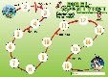
Dags att ta fram häftet tillsammans med eleverna. Antingen en sida i häftet eller något på omslaget.
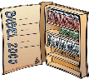
Dags att ta fram en bok ur stora Bibeln. Oftast placerade som inledning.

Dags att ta fram en bild och sätta upp på tavlan/väggen.

Dags att repetera tecken. Det är dock tillåtet och till och med rekommenderat att repetera oftare. Kom ihåg att introducera tecknen löpande i berättandet.


80 minuter / 60 minuter
Förslag på ungefär hur lång man bör komma på en viss tid.

RÖD RUBRIK Rubrik från elevhäftet

INTRODUKTION
Presentera dig själv.
Motivera barnen till Bibeläventyret:
Berätta en berättelse som väcker barnens intresse för Bibeln t.ex. om bibelsmuggling.
Lyft fram Bibelns betydelse i historien och för många människor idag.
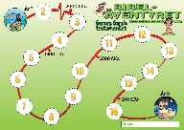
BIBELN…

Se elevhäftet sid. 2.
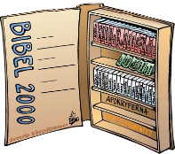
Visa upp din egen Bibel – ta sedan fram och öppna sedan den stora.
Så här ser en bibel ut, men för att ni lättare ska se vad den innehåller tog jag med mig min stora bibel. Bibeln är inte som en vanlig bok, utan som ett litet bibliotek. Den har inte bara en författare utan ungefär 40 st. De äldsta texterna skrevs ca 1000 år f.Kr. eller ännu tidigare. De senaste skrevs nästan 100 år efter Jesu födelse.
Gamla testamentet - Nya testamentet - Apokryferna
Hur många böcker innehåller Bibeln? Barnen gissar, säg ”Mer”, eller ”Mindre”.
Bibeln innehåller 66 böcker. Vi delar upp bibeln i två delar: De här böckerna (visa i den stora bibeln) kallas Gamla testamentet (låt barnen upprepa GT). De här kallas Nya testamentet (barnen upprepar). Den som är gränsen mellan Gamla och Nya testamentet är en person som heter Jesus. Han föds i början av Nya testamentet.
Gamla och Nya testamentet förkortas ofta GT och NT.
Mellan GT o NT finns 11 böcker som brukar kallas Apokryferna (barnen upprepar). Apokryferna betyder ”De gömda böckerna”. (”Var är de?” Ta fram dem och placera i Bibeln.) De brukar räknas som ett tillägg till Bibeln, men en del räknar dem som en del av Bibeln. Dessa böcker handlar mest om tiden mellan GT och NT.

Historiska-Poetiska-Profetiska:
Böckerna har olika färger. De röda kallas Historiska (barnen säger efter). De berättar Bibelns historia om hur Gud skapar allt och väljer ut en familj, som blir ett folk. Folket får i uppdrag av Bibelns Gud att visa vem Gud är och får vara med om många strapatser och spännande äventyr.
I de historiska böckerna möter vi två berömda kungar: David o Salomo. De skriver ner mycket av sina funderingar och upplevelser i de här gröna böckerna, som kallas Poetiska (barnen säger efter). Vad är Poesi? Det kan vara sångtexter, dikter eller ordspråk. Kan ni något ordspråk?
När de här kungarna dör berättar Bibeln att Gud sänder många profeter till människorna. Nu ska vi se vad en profet är. (Ta fram ett barn, viska saker till barnet, som hon säger till klassen att göra (t.ex. stå upp, vifta med armarna, räck ut tungan, sitt ner).
Vem bestämde vad ni skulle göra? Eleven hörde vad jag sa och berättade det för er. Om jag hade varit Gud hade hon varit min profet. Profeterna i Bibeln var personer som upplevde att deras Gud sa något till dem och som berättar det vidare till andra. De här böckerna kallas alltså för Profetiska (barnen säger efter). Det finns profeter även i andra religioner, tex Muhammed i islam.
Bibeln innehåller berättelser som finns med i tre världsreligioner, men på lite olika sätt:
GT läser man inom judendomen och kristendomen.
NT läser man inom kristendomen.
Berättelser från både GT och NT finns med i Koranen, som man läser inom Islam.
Repetera nu med barnen vad du har lärt dem genom att fråga dem och visa på de olika avsnitten i den stora Bibeln. Låt dem upprepa det högt o ljudligt, och beröm dem!
Två delar GT-NT, däremellan Apokryfer. Innehåller 66 böcker.
Historiska, Poetiska, Profetiska.
Dela ut häftena. Be dem skriva namn.
Visa sidan med bilderna. Känner de igen någon av berättelserna? Uppmuntra.
Slå upp sidan 2 och fyll i tillsammans.

TROLLERITRICKET MED REMSAN
Innan vi ska se vad det står i Bibeln måste jag nog säga en sak. Bibeln är inte vilken bok som helst, utan många menar att den säger väldigt stora saker om sig själv. Titta nu noga ska ni få se! (Kavla upp ärmarna.) Många menar att Bibeln säger om sig själv att ... (rulla upp remsan) “Bibeln är Guds ord”
Vad menar folk med det? Inte att Gud har skrivit – ca 40 författare under 1 500 år. Men en del menar att Bibelns Gud gav författarna tankar om vad de skulle skriva. En del menar t.o.m. att Bibelns Gud talar till dem när de läser Bibeln idag.
Men alla tror ju inte att Bibeln är Guds ord. (Börja riva isär lappen) Många människor menar att mycket är sant men att en hel del bara är påhittat. Några säger att det bara är en vanlig bok, intressant men knappast trovärdig. Den innehåller mest sagor om en massa människor som levde för länge sedan.
Andra menar att Bibelns Gud påverkade dem som skrev Bibeln och att allt som står i den är sant. (Riv inte när du säger positiva saker.) (Titta nu ner på lappen och börja vika ut den med ett förvånat leende) Men vad man än tycker eller tror om denna bok så menar ändå Bibeln att ”Bibeln är Guds ord”. Det kan vara bra att veta.
Vad olika man kan tänka om samma bok! Ni får tycka vad ni vill och jag är inte här för att tala om vad ni ska tro, för det får ni fundera vidare på hela livet. FN:s barnkonvention: ”Barn har rätt att utöva vilken religion de vill, eller ingen alls.”
Eftersom Bibeln påverkat vår kultur så mycket står det i läroplanen att alla elever ska lära sig berättelser från Bibeln och det är därför jag är här, så nu sätter vi igång!

FRÅN SKAPELSE TILL SLAVERI

Urhistorien

1. SKAPELSE – 3. NOA
Ställ upp Första Moseboken
OBS! Lär inte ut tecknen förrän efter Imse vimse spindel, men väv gärna in rörelserna i ditt berättande så att de planteras in omedvetet.

1. Skapelse
Den första meningen i Bibeln är “I början skapade Gud himmel och jord.”
Av ingenting gjorde Bibelns Gud land och hav, ljus och mörker, växter och djur.
Hur det skulle ha gått till tänker folk väldigt olika om. Även de som tror på Gud tänker olika, om det gick fort eller om det tog miljarder år, men nu berättar jag bara som det står, fast lite förenklat och sammanfattat.
Gud såg på allt det skapade och kände sig nöjd. Det blev fantastiskt bra! Sist av allt skapade Bibelns Gud människorna; Adam och Eva. På hebreiska, som Bibeln är skrivet på betyder Adam människa och Eva betyder liv.

Det står att människorna skapades till Guds avbild. Därför var de och alla andra människor som kom efter dem, väldigt värdefulla, enligt Bibeln! Gud visar dem runt och när de går där och njuter av allt det vackra ger Gud dem ett uppdrag. 1 Mos 1:1-2:24
Poäng bild 1. Bibelns Gud gav människorna ett uppdrag: ”Ta hand om allt jag har skapat, föröka er och sprid ut er, och gör det här tillsammans med mig.” 1 Mos 1:28

2. Syndafall
(Håll ihop tummarna och låt händerna falla hastigt mot golvet)
Men det fanns en sak som de inte fick göra: äta av frukten på kunskapens träd. Allt annat var tillåtet men inte detta. Nu kunde människorna välja om de ville vara Guds vänner eller inte, om de ville vara Guds medarbetare, eller gå sin egen väg.
Så mötte de ormen, som lurade dem att äta av frukten. De ville bli som Gud och själva bestämma vad som var rätt och fel. De ville klara sig utan Gud och vände ryggen åt Gud. Det kallar Bibeln för synd.
Med synden kom ondskan in i världen och med det onda följde lidande, sjukdom, krig med mera. Att de första människorna vände Gud ryggen kallas syndafall. Från och med då blev livet inte alls så fint som Bibelns Gud hade tänkt, det föll.
Bibelns Gud älskade ändå människorna och för att de inte skulle behöva leva i lidande för alltid behövde Gud hindra dem från att äta av Livets träd, som gav evigt liv. Därför behövde de lämna paradiset. 1 Mos 3:1-11, 22-24
Redan då hade Gud en plan för hur människorna skulle kunna komma tillbaka till gemenskapen med honom. Resten av Bibeln handlar om hur Bibelns Gud fortsatte att älska människorna och sökte gemenskap med alla människor på många olika sätt under väldigt lång tid.

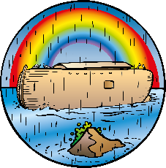
3. Noa
(Rör fingrarna och lyft händerna sakta upp över huvudet)
Poäng bild 2: Bibelns Gud bestämde sig för att hindra ondskan och rädda människosläktet, genom Noa och hans familj.
Människornas ondska bara växte och snart skedde det första mordet. Bibelns Gud ville ge mänskligheten en nystart och valde ut Noa och hans familj, för att föra människosläktet vidare.
1 Mos 6:5-8
Noa levde som Gud hade tänkt och Gud bad honom bygga en jättestor båt, en ark.
I den skulle han samla sin familj och minst ett par av varje sorts djur. När allt var färdigt började det regna och vattnet steg i flera månader, t.o.m. över bergen. 1 Mos 6:9-8:1
När Noa så småningom klev ut igen upprepade Gud uppdraget som han tidigare gav Adam och Eva: Ta hand om jorden - föröka er - lev i gemenskap med Gud. Gud lovade Noa att aldrig göra en sådan översvämning igen. Som ett tecken på det satte Gud upp en regnbåge på himlen. Det blev som ett avtal, ett förbund, mellan Noa och hans Gud. 1 Mos 9:1-13

Introduktion av tecken – Imse vimse
Men hur ska vi nu kunna komma ihåg allt det här?
Låt oss göra ett experiment: Ni ska nu sjunga en sång - var och en - på samma gång - samma sång. Men jag tänker inte tala om vilken sång det är - och ni får inte prata med varandra! Ni ska sjunga den sången som jag tänker på. (Förstärk med att peka på huvudet.) Det enda jag vill är att ni tittar på mig (peka på dig) och när jag kommer till 3 börjar ni alla sjunga - högt o ljudligt. (Ge övertydliga instruktioner.)
Påkalla uppmärksamhet och samtidigt som du räknar till 3 gör du rörelserna till ”Imse vimse spindel”. (Skulle de inte hänga på - avbryt genast. Be dem titta på dig, upprepa instruktionen och räkna igen.)
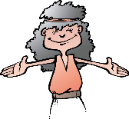
Bra! Hur klarade ni det? Ni såg rörelserna och mindes! Det var längesedan ni sjöng den sången, men rörelserna hjälpte er att komma ihåg. Därför ska vi leka in GT:s berättelser med hela kroppen. När vi är klara kommer ni kunna berätta GT:s berättelser med 36 rörelser och nyckelord på ca 2 minuter! Ju fler sinnen vi använder, ju lättare är det att komma ihåg: hörseln, synen, smaken, lukten, känseln.
Ge dem nu rörelserna 1-3 och låt dem öva tillsammans.
Låt dem slå upp häftet och skriva nyckelorden 1-3, sedan se vilka bilder vi har berättat om. (Adam & Eva och Noa)
Klistra fast bilderna och förklara tidslinjen.

Sara & Abraham

4. 2000 f.Kr. – 6. Ur

4. 2000 f.Kr.
(Bilda en fyrkant med händerna ovanför huvudet, dra isär så långt det går, utan att tidslinjen blir en båge.)
Bibeln berättar aldrig om när skapelsen ägde rum, bara att den ägde rum och att Bibelns Gud skapade jorden.
Människorna hade glömt skapelsens Gud, men enligt Bibeln hade Gud inte glömt människorna, utan älskade dem och hade en plan. 2000 f.Kr. hände något speciellt enligt Bibeln. Det är lika många år före Jesus som vi lever efter Jesus. Då valde Bibelns Gud ut två personer:

5. Sara & Abraham
(Sträck upp en arm i taget 4 ggr och ”blinka” med händerna som stjärnor.)
Deras familj skulle bli en stor släkt, sedan ett folk. De skulle få lika många släktingar som stjärnorna på himlen. De skulle lära känna Bibelns Gud, och visa alla andra hur deras Gud var. Gud lovade också att deras släktingar skulle få ett eget land att bo i. Det visade sig att de skulle bli viktiga personer inom både judendom, kristendom och islam.
1 Mos 12:1-3, 7
Bibelns berättelser utspelar sig på platser som ofta finns kvar än idag och som man kan åka till. (Visa var mellanöstern ligger på en världskarta på en stor karta om det finns, eller med projektorn, eller på den lilla världskartan på häftets mittuppslag. Visa sedan Bibeläventyrets karta över mellanöstern.) Känner ni igen er? Är det någon som kommer härifrån eller har varit här på semester? (Visa Iran, Irak, Turkiet, Egypten, Israel/Palestina och Medelhavet.)

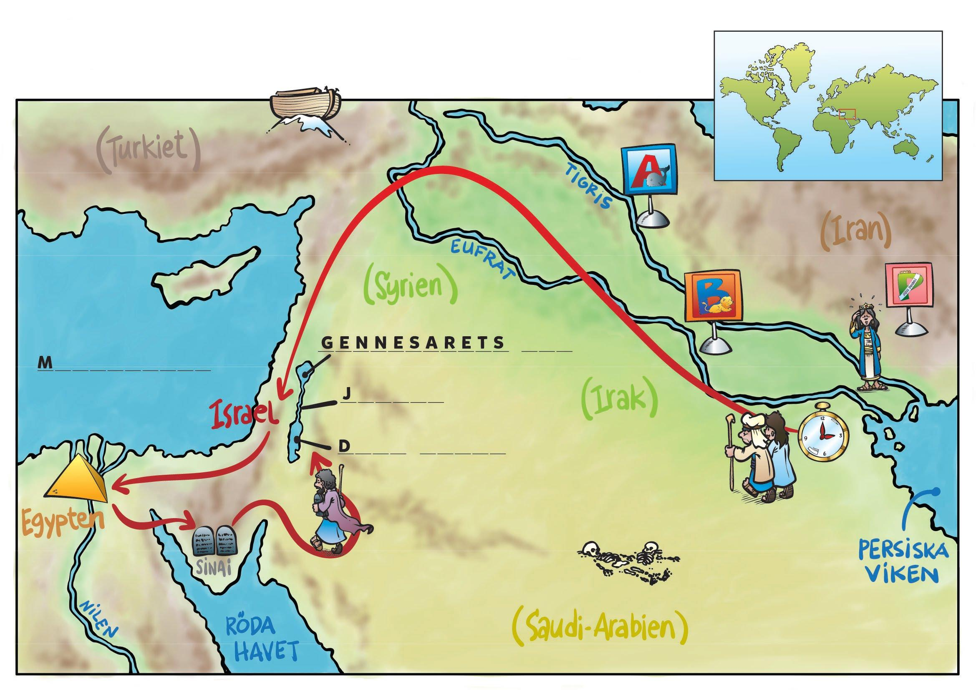
För att vi lättare ska kunna lära oss det här åker vi dit. Vi förstorar upp kartan så att den täcker hela klassrummet. Först placerar vi väderstrecken: Norr, söder, öster, väster. (peka) Kan ni peka var Egypten då kommer att hamna i klassrummet?

Dra ner kartan i klassrummet. Peka ut Egypten, Iran, Medelhavet, Syrien, Israel/Palestina.
Här kan du placera karttecknet för Egypten.


6. Ur
(Använd vänster hand och peka på Ur.)
Placera ut kartbilden.
Abraham kom från en plats som hette (visa klockan). Ett annat ord för klocka är Ur.
Kartan är så stor att vi behöver vika upp kartan på väggen, så Ur hamnar på väggen här borta.
När Sara och Abraham skulle ge sig av mot Israel/Palestina kunde de inte gå den snabbaste vägen, för där var det bara öken och berg. De fick följa floderna Tigris och Eufrat åt nordväst och så småningom kom de fram. Där fick de se att det var mycket vatten runt landet:
Genesarets sjö
(Gör en ring runt sjön med vänsterhanden.)

Placera ut karttecknet.
En sjö med friskt vatten och med gott om fisk. 2 mil lång och 1 mil bred.
Jordan
(Peka med vänster hand och slingra dig ner till döda havet)

Från sjön rinner en flod som heter Jordan. Fågelvägen är den 10 mil lång, men i verkligheten är den ung 20 mil för den går i kringelikrokar. Jordan rinner vidare söderut och ut i…
Döda Havet
(En större ring med vänsterhanden)
Placera ut Karttecknet.
I södra änden av landet, 400 meter under havsytan finns en sjö, så salt att den som badar där flyter som en kork. Härifrån finns inget utflöde så allt saltet stannar kvar när vattnet avdunstar i värmen. Det innebär också att inga fiskar kan leva där, och därför heter det ”Döda Havet”.
Medelhavet
(För högerarmen i en båge ifrån ”söder till norr ”- vågen).
Väster om landet ligger Medelhavet.
Repetera: Rörelserna: Först de nya: 2000 f.Kr. – Ur. Sedan alla: Skapelse - Ur
Skriv i häftet: 1-6
Fyll i vattendragen i kartan tillsammans med eleverna.

Abrahams ättlingar

7. Israel – 12. Egypten

7. Israel
(För pekfingrarna rakt genom Israel och markera landet.)
Landet har haft många namn under historien. Två av dessa namn är Israel och Palestina och dessa namn används även idag. I Bibeläventyret säger vi Israel, men vi respekterar olika synsätt på vad landet kallas.

8. Ismael
(Håll upp höger finger för Ismael.)
Äntligen var de på plats i landet som deras Gud hade lovat att ge dem. Men det fanns ett stort problem som de hade svårt att se någon lösning på. Deras Gud hade lovat att de skulle bli ett stort folk, men de hade inga barn. Sara var nu 75 år och Abraham 85 år, och chansen att de ska få egna barn var borta.
Det är nog bäst att vi försöker lösa problemet på egen hand, tänkte Sara. Hon sa till Abraham att gå in till hennes tjänstekvinna Hagar och få ett barn med henne. Sedan kunde de adoptera barnet och problemet var löst, och Gud kunde fortsätta med sin plan. Eftersom Sara var för gammal för att få barn, gjorde Abraham som Sara sagt. Ingen frågade vad Hagar vill, men nio månader senare födde hon en liten kille som fick heta Ismael. 1 Mos 16:1-16

9. Isak
(Håll först upp höger finger för Ismael, håll därefter upp vänster finger för Isak.)
Flera år senare, när Sara var 90 år och Abraham 100 år, kom tre män på besök, som var sända från Gud. De sa att även Sara skulle få en son. Sara skrattade åt dem, men så blev det. Det är helt omöjligt att få barn i den åldern, men det var just det som var poängen.
Gud ville visa dem att för Gud var allting möjligt. Enda chansen för Sara att bli gravid vid den åldern var ett under. De skulle inte kunna tvivla på att det var Gud som gett dem deras son Isak. 1 Mos 21:1-7
Ännu senare satte Bibelns Gud Abraham på ett svårt prov. Gud insåg att om Abraham verkligen skulle kunna göra det som Gud hade tänkt, att kunna visa alla andra hur Gud var, måste Abraham älska Gud och lita på honom mer än något annat.
I landet Israel bodde redan andra folk. De hade sina egna gudar som de tillbad. Ett inslag i de andra folkens religioner var att de ibland offrade sina egna barn till sina gudar. Detta var något fruktansvärt som Abraham hade hört talas om. Att offra betyder att ge något till sin gud.
Abraham var van att offra djur, men aldrig människor. För att se om Abraham litade helt på sin Gud bad Gud Abraham att göra som de andra folken, nämligen att offra sin egen son Isak till Gud.
Abraham tog med sig Isak och gick med tunga steg till Moria berg för att göra vad Gud hade bett honom. När de kom fram byggde de ett altare och gjorde iordning för att offra. När Abraham tog kniven och var beredd att utföra sitt uppdrag ropade plötsligt Gud till honom: Stopp!
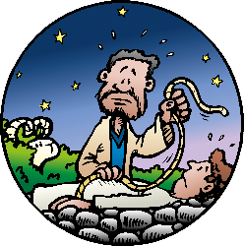
Nu visste Gud att Abraham var beredd att göra allt för sin Gud eftersom han till och med var beredd att offra sin egen son. Samtidigt lärde sig alla som hörde om detta att Abrahams Gud inte ville ha människooffer. 1 Mos 22:1-18
Poäng bild 3: Nu visste Bibelns Gud att Abraham litade på Gud, när han till och med var beredd att offra sin son.
Isak växte sedan upp och blev stamfar för det judiska folket, men vad hände med Ismael? Ismael och hans mamma Hagar behövde flytta ifrån den övriga släkten, men Bibelns Gud lovade att även Ismael skulle bli stamfar till ett stort folk, araberna.

Från det arabiska folket kom ca 2 600 år senare religionen islam. En person som tror på islam kallas… muslim. Islam lär att det var Ismael som Abraham gick för att offra. Här ser vi att det finns både likheter (skapelsen, Noa mm) och skillnader mellan Bibeln och muslimernas bok Koranen. Bibeln följer Isaks och judarnas historia, medan Ismaels historia fortsätter i Koranen.
Isak växer upp och får sönerna Esau och Jakob.

10. Jakob & Josef
(Jakob håller om sin favoritson med höger arm. Sedan ställer du dig till höger som Josef. Fatta tag med båda händerna i ”manteln” på bröstet, tummarna uppåt, och se stolt ut.)
När Jakob blir vuxen hade han flera fruar som han får barn tillsammans med. (På den här tiden var det accepterat att en man kunde vara gift med flera fruar, men en kvinna fick inte vara gift med flera män.) Jakob hade 12 söner och minst en dotter också.
Jakob var inte någon klok far, utan hade favoriter bland sina fruar och barn. Jakobs favorit var ett av de yngsta barnen, Josef, som han hade fått med den frun som han älskade allra mest.
1 Mos 37-50
Jakobs behandling av Josef skapade avundsjuka bland bröderna, och när Josef berättade om en dröm han haft, där hans familj bugade sig för Josef, tog tålamodet slut. Bröderna slängde Josef i en tom brunn och sålde honom sedan till några köpmän som var på väg till Egypten.
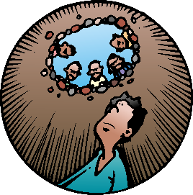
Bröderna doppade Josefs mantel i djurblod och visade för pappa Jakob. Han trodde att Josef blivit dödad av ett rovdjur och blev förtvivlad.
Poäng bild 4: Josefs liv gick upp och ner, men hans Gud hade en plan och vände problemen till något bra till slut.
I Egypten såldes Josef som slav till en förnäm man. Det gick bra för honom, tills han blev falskt anklagad och satt i fängelse. Där satt han i över tio år, oskyldigt dömd, men han gav inte upp, utan tänkte på vad hans pappa Jakob hade lärt honom: Vad som än skulle hända var han inte ensam, för han kunde alltid prata med Gud som var hos honom. Det gav honom mod och hopp.
De andra fångarna märkte att hans Gud hjälpte honom att tyda drömmar. Därför blev han till slut hämtad till Farao, som haft en märklig dröm. (Berätta ev. kortfattat: Sju stora fina kor kom upp ur floden Nilen, sju sjuka magra kor kommer efter och äter upp de sju fina korna, men är fortfarande lika magra.)
Josef fick veta av sin Gud att det först skulle bli 7 år av stora skördar, men sedan 7 år med hungersnöd. Han sa till Farao att de måste bygga stora förråd att spara maten i, så att de hade mat när hungersnöden kom. Farao blev så imponerad av Josefs svar att han gjorde honom till huvudman för insamlingarna och han blev mycket mäktig.
Efter de 7 åren med goda skördar blev det 7 år med hungersnöd, men i Egypten fanns det mat sparad. Pappa Jakob skickade iväg sina söner för att köpa mat hos Farao. De kom till Josef men såg inte att det är han, utan bugar djupt. Minns ni drömmen? Josef undrade om de ångrat att de sålde honom som slav.
Han låtsades bli arg och sa att han skulle sätta deras yngsta bror i fängelse. Då sa de äldre bröderna: ”Nej ta mig istället!” Då förstod Josef att de ångrat sig och avslöjade vem han var. Bröderna blev rädda, men Josef lugnade dem. Han berättade att deras Gud använt honom för att rädda både sin egen familj och hela Egypten undan hungersnöden. 1 Mos 32:28

11. Judarna
(Lägg en kupad hand bak på huvudet)
Det folk som kom från Abraham, och genom Jakobs 12 söner, kom att kallas många olika namn under historien. Vi förenklar och använder det namn som folket kallas idag, nämligen det judiska folket eller judarna. 1 Mos 45–46

12. Egypten
(För handen genom Israel bort till Egypten.)
I tacksamhet över Josefs insats i Egypten bjöd Farao in hela Josefs familj på 70 personer att komma och bosätta sig i Egypten.
Repetera: Nya och gamla tecken
Häftet: Skriv in nyckelorden; 7–12
Nya bilder på omslaget: 3–4

FRÅN SLAVERI TILL FRIHET

Slaveri och uttåget

13. Mose – 18. Röda havet
Ställ upp Andra Moseboken
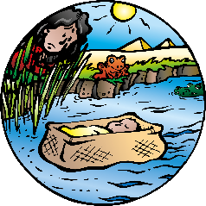
I Egypten kom det judiska folket att bo i ca 400 år. De ökade i antal och var till slut nästan fler än egyptierna själva. En senare Farao som glömt bort Josef och vad han gjort, blev rädd att de skulle göra uppror. För att hindra dem gjorde han hela det judiska folket till slavar. De började ropa till sin Gud om hjälp.

Poäng Bild 5: Bibelns Gud lyssnade och svarade på folkets bön, genom att sända en ledare till dem, Mose.
Farao befallde att alla nyfödda judiska pojkar skulle dödas, men två modiga judiska barnmorskor (Shifra och Pua) såg till att många överlevde. Då befallde Farao att alla judiska nyfödda pojkar skulle kastas i floden Nilen.
En av de judiska mammorna gömde sin pojke i en korg i vassen på floden. Pojkens storasyster Mirjam gömde sig i vassen och såg vad som hände. Faraos dotter hittade pojken och hans namn var Mose. Hon ville ta hand om honom och Miriam ordnade så att han ammades av sin mamma. Faraos dotter adopterade honom och tog med honom hem när han blev lite äldre. Så växte Mose upp i Faraos palats och fick den finaste utbildning man kunde få på den tiden. 2 Mos 2
I vrede över hur en soldat behandlade en av de judiska slavarna slog Mose ihjäl soldaten, 2:11- och flydde ut ur Egypten in i Midjaniternas land. Där var han i 40 år tills Bibelns Gud talade till honom från en brinnande buske. Eftersom Gud var helig och Gud mötte Mose så starkt där, säger Bibeln att det var en helig plats. Gud säger åt honom att gå tillbaka till Egypten för att befria det judiska folket. 2 Mos 3:1ff

13. Mose
(Fatta tag i staven bredvid dig och för den snett uppåt taket.)
Gud sände Mose som en ledare till folket.

14. Släpp mitt folk
(Sätt händerna som en megafon runt munnen, och gunga åt höger)
Mose sa åt Farao att släppa folket.

15. Nej!
(Armarna i kors, se sur ut och för armarna åt vänster)
Men farao svarade ”Nej!”.

16. 10 plågor
(Slå 4 ggr med höger hand på ”myggen” som sitter på vänster arm, klappa stavelserna.)
Då sa Mose åt honom att om han inte lät folket gå skulle hans Gud visa sin makt. Genom 10 olika plågor överbevisade Gud Farao om sin storhet. Gud utmanade alla Egyptens gudar - mot vilka de olika plågorna nu riktades. 2 Mos 5:1, 8-10, 12:12, 18:11
De 10 Plågorna: (Ge ett par exempel.)
- Nilens vatten blev blod.
- Invasion av paddor
- Invasion av mygg
- Invasion av flugor
- Boskapen drabbades av pest.
- Sot som gav bulnader
- Hagel o eld ifrån himmelen
- Invasion av gräshoppor
- Mörker i tre dagar.
- Förstfödde sonen dog.
Egyptierna trodde att Nilens gudinna skänkte landet stora skördar. Nu skulle Bibelns Gud visa vem som var den verklige guden.

Trolleritricket med vatten till blod
(Gör trolleriet med mugg och tillbringare, eller flaska som skakas, samtidigt som du berättar berättelsen) 2 Mos 7:14-24
Genom det som hände växte det judiska folket i egyptiernas ögon och blev deras vänner. 2 Mos 11:3
Egyptierna gav dem gåvor och såg upp till dem, men Farao vägrade släppa det judiska folket, så plågorna blev värre och värre.
Gud berättade för Mose att nu skulle den sista och värsta plågan komma; en person i varje familj skulle dö. För att det inte skulle drabba det judiska folket skulle varje familj slakta ett felfritt lamm. De skulle stryka blodet på dörrposterna på utsidan av huset. Då skulle dödsängeln se att någon annan redan dött i det huset, och gå förbi. Faraos son dog och redan samma natt sa Farao åt Mose att ge sig iväg med hela sitt folk. Bibeln berättar att det judiska folket då var 600 000 män plus kvinnor och barn, totalt kanske 2 miljoner människor. De följde nu med Mose ut ur Egypten. 2 Mos 12:1ff, 31-33, 37, 4 Mos 1:45

17. Påsk
(Handflatorna stryks mot ”dörrposten” framför dig.)
Befrielsen ut ur Egypten kom nu att firas varje år som den stora Påskhögtiden. Ordet påsk kommer från det hebreiska ordet Pesach, som betyder gå förbi. Än idag firar det judiska folket påsk för att minnas att folket befriades från slaveriet i Egypten.
Bibeln berättar också om en annan dramatisk påsk 1500 år senare. Vad handlar de kända berättelserna om tror ni? – ”Att Jesus dog och uppstod.”
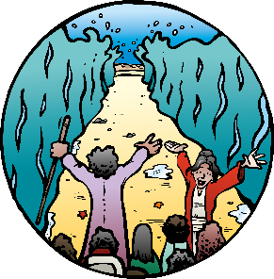
Just det. Det är därför påsk firas i den kristna traditionen. I Nya Testamentet står det att Jesus dog för andras skull, precis som lammen. Det pratar vi mer om i Nya testamentets Bibeläventyr.

18. Röda Havet
(Armbågarna rakt ut, fingerspetsarna ihop- för sedan händerna rakt upp.)
Poäng bild 6: Bibelns Gud skyddade sitt folk, och visade att ingenting var omöjligt.
Så småningom kom de till Röda havet. Då ångrade sig Farao och skickade ut sina soldater för att föra folket tillbaka. Folket blev livrädda, men Mose sa åt dem att inte vara rädda, för deras Gud skulle rädda dem.
Gud sa till Mose att sträcka ut sin stav över vattnet. Då delade sig Röda havet och folket kunde gå rakt igenom. Mose syskon Miriam och Aron hjälpte till att leda folket. När de gått igenom Röda havet firade de med en stor dans, som Miriam ledde. Folket vandrade söderut i tre månader tills de kom fram till berget Sinai. Här stannade de ett helt år. 2 Mos 14, 15:20, Mik 6:4
Repetera:
Nya tecken 13-18
Skriv in nyckelorden 13-18
Nya bilder 5, 6

Ökenvandringen

19. 10 Guds bud – 21. Israel

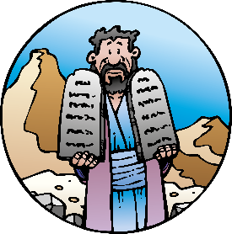
19. 10 Guds bud
(Två handflator framför ansiktet)
Poäng bild 7: Bibelns Gud lovade att aldrig överge sitt folk och gav folket 10 Guds bud som tecken på det.
Folket hade vandrat med sin Gud under en lång tid och fått se Guds makt mot de andra gudarna i Egypten. Gud hade delat Röda havet och gett dem mat och vatten i öknen på ett fantastiskt sätt. Nu var det dags att ge sin respons.
Gud samlade ihop folket och sa till dem, genom Mose: ”Jag älskar er och vill alltid finnas hos er, vad som än händer. Jag vill er bara väl, men vill ni lita på mig och lyssna på mig och göra det jag säger till er? Vill ni älska mig tillbaka? Vill ni tro på mig och låta mig vara er Gud?” Folket svarade: ”Ja det vill vi!” Efter allt de varit med om ville de så klart vara Guds eget folk. Det judiska folket och deras Gud ingick då ett förbund med varandra, de kom överens om att alltid hålla ihop. 2 Mos 19:3-8
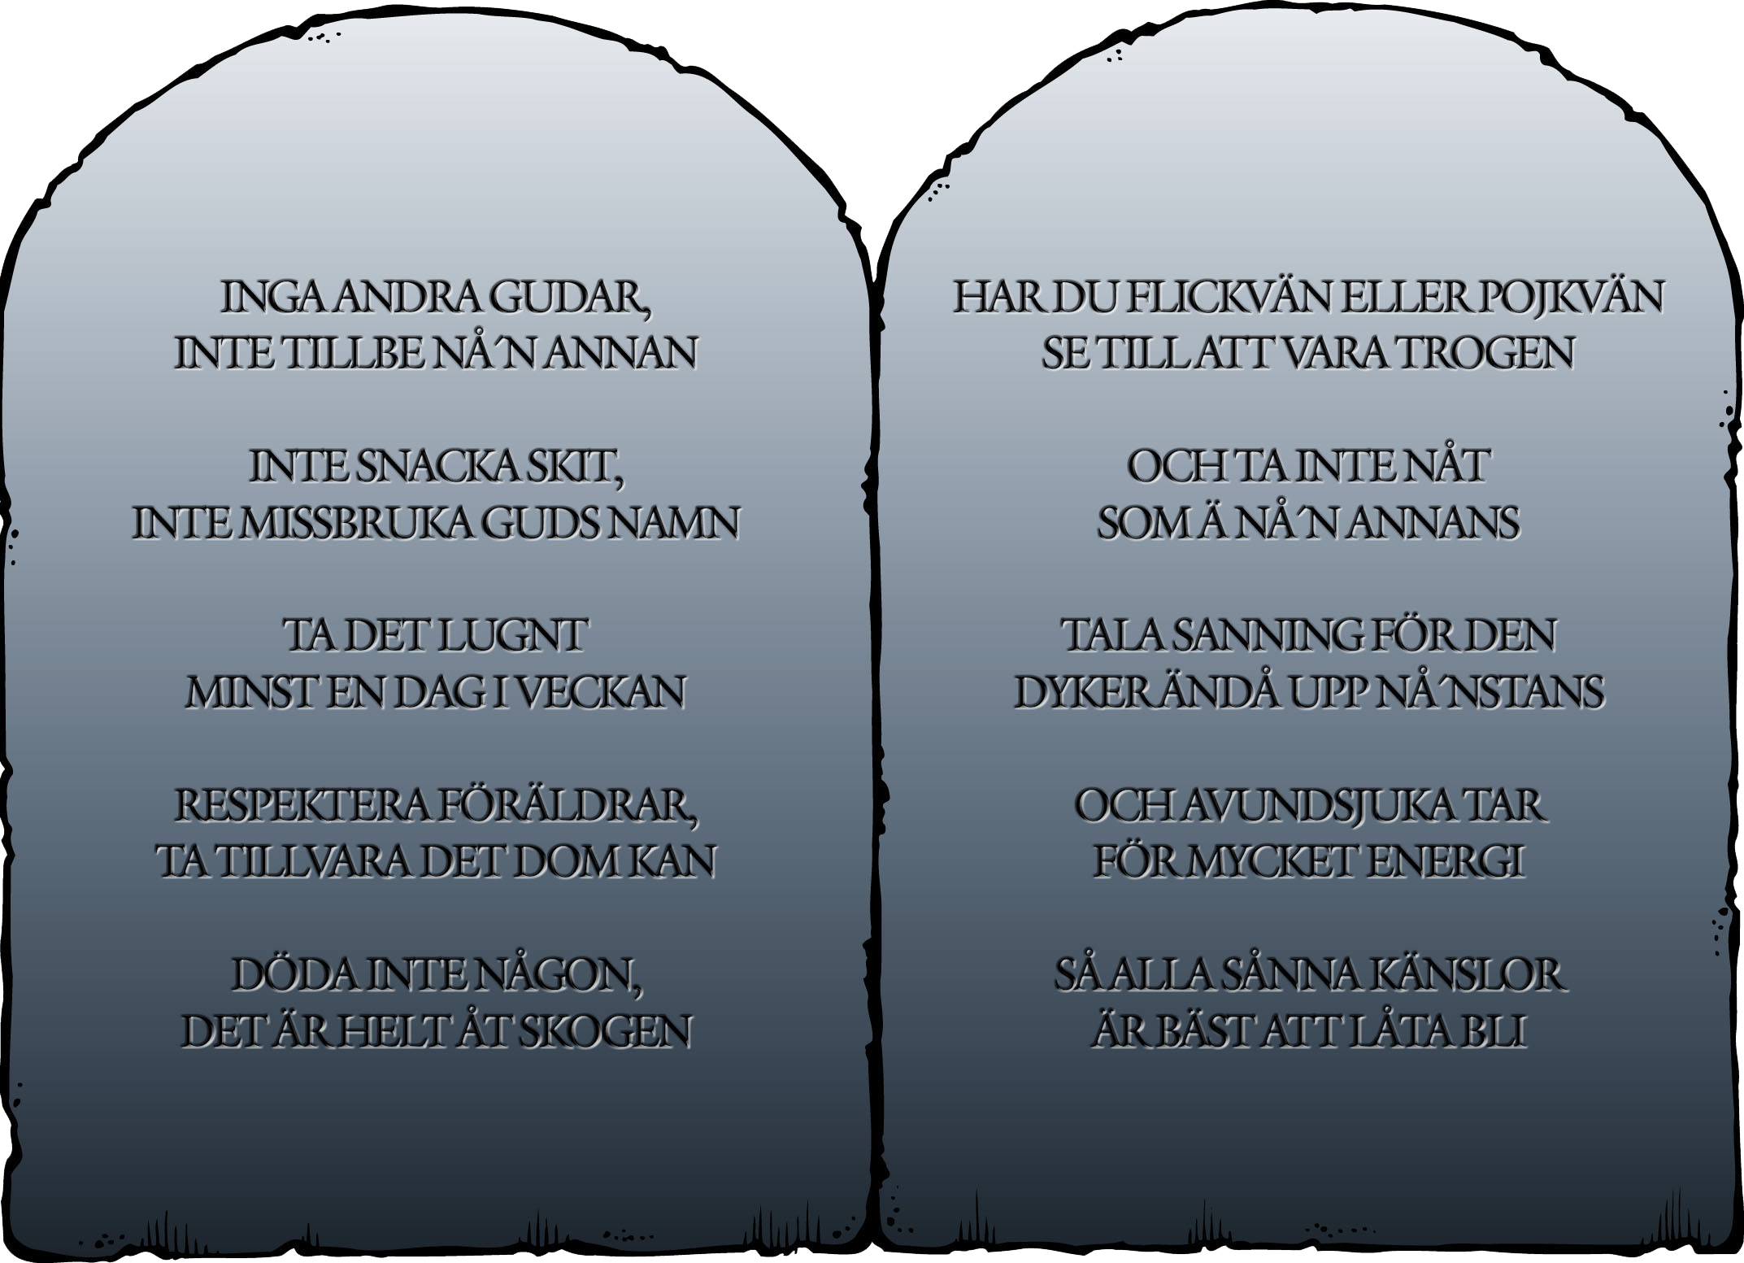
Sätt upp kartbilden för Sinai
Som ett tecken på förbundet med deras Gud fick de tio regler skrivna på två stentavlor. Dessa kallas Tio Guds bud. De ligger till grund för lagar och värderingar i många länder över hela världen, även i Sverige. Det judiska folket kallar Tio Guds bud och många andra regler för lagen. 2 Mos 20:1ff

10 Guds bud
1. Inga andra gudar, inte tillbe nån annan.
2. Inte snacka skit, inte missbruka Guds namn.
3. Ta det lugnt minst en dag i veckan.
4. Respektera föräldrar, ta tillvara det dom kan.
5. Döda inte någon, det är helt åt skogen.
6. Har du flickvän eller pojkvän se till att va trogen.
7. Och ta inte nåt som ä nån annans.
8. Tala sanning för den dyker ändå upp nånstans.
9. 10. Och avundsjuka tar för mycket energi.
Så alla såna känslor är bäst att låta bli.
Spela upp och rappa ”Tio Guds Bud” med eleverna.

Ställ upp Tredje Moseboken
Den undervisning man fick under det här året vid Sinai finns samlad i 3 Mosebok. En bok full av regler för folket. Genom att leva efter dem visste de hur de skulle leva på ett rätt sätt - mot Gud och varandra. Kommer ni ihåg att Bibeln berättar att människorna skapades till Guds avbild? Därför var de och alla andra människor som kom efter dem, väldigt värdefulla, enligt Bibeln. Därför var ett av buden ”Döda inte någon, det är helt åt skogen.” Efter ett år vid berget Sinai var det dags att dra vidare.

20. Vandring
(Gå på stället)
De skulle till landet som Gud hade lovat att de skulle få bo i. Så de gav sig iväg rakt norrut till Israels södra gräns.
Ställ upp Fjärde Moseboken
Men det fanns ett problem: Folket i landet var stora och starka och bodde i städer med höga murar runt. Mose påminde folket om vem som var deras kung, Gud, som kunde göra under. Skulle det vara för svårt för Gud att hjälpa dem flytta in i landet? Men folket blev rädda och litade inte på att deras Gud skulle kunna hjälpa dem.
Vart ska de nu gå? Till Egypten? - Knappast! Tillbaka till Sinai? Nej, de vandrade sydost in i öknen i Midjans land. Men Gud lämnade dem inte ensamma. Mose var deras ledare och han hade ju varit där förut, under sin flykt från Farao.
Där ute i öknen tillbringade de 40 år. För att de verkligen skulle lära sig att lita på Bibelns Gud, gav Gud dem mat i öknen på ett speciellt sätt. Varje morgon när de vaknade hittade de något som låg utspritt på marken, som de kunde baka bröd av. De kallade det manna, som betyder “Vad är det?”.
De hade blivit tillsagda att bara plocka åt sig vad de behövde för dagen. Allt som inte åts upp ruttnade till nästa morgon, men då kom det ny manna. På det sättet lärde de sig att de kunde lita på att deras Gud tog hand om dem.
Ställ upp Femte Moseboken

21. Israel
I slutet av vandringen tog Mose med dem norrut, öster om Döda Havet, där han samlade ihop dem uppe på ett berg. Därifrån kunde de se ut över landet Israel som folket snart skulle gå in i. Mose påminde dem om vad deras Gud hade gjort genom historien, och om att de var Guds eget folk.
Han berättade också att folket som bodde i Israel inte känner deras Gud, utan har tillverkat egna gudar som de ber till. Eftersom det judiska folket hade fått uppdraget att hjälpa andra folk att lära känna Abraham, Isaks och Jakobs Gud, fick de se upp så att de inte började be till andra gudar. När han sagt allt han tänkt dog Mose. Och när Mose dog är även Moseböckerna slut.
Repetera:
Nya tecken 19-21
Skriv in nyckelorden 19-21

Nya bilder 5-7

I DET UTLOVADE LANDET

Domartiden

22. Domartiden – 24. Samuel
Ställ upp Josua, Domarboken och Rut
Ta fram de tre böckerna ur Bibeln och berätta kort vad de handlar om.
T. ex: Dessa böcker handlar om när den nye ledaren Josua ledde folket in i landet. När folket tagit över landet dog Josua. Istället leddes landet av domare i några hundra år. Under den här tiden levde Rut, som vi snart får höra mer om.
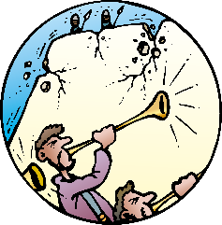
Josua var Mose närmaste man. När Mose dog blev Josua folkets ledare. Han samlade hela folket för att gå in i Israel. Jos 3:7ff
Poäng bild 8: Så länge folket lyssnade på sin Gud var inget omöjligt. Då kunde till och med Jerikos murar falla.
Snart kom de fram till staden Jeriko. En ängel talade om för Josua att Gud skulle hjälpa dem inta staden. De skulle gå runt Jerikos murar, ett varv om dagen i sex dagar. Sjunde dagen skulle de gå sju varv och på sjunde varvet skrika och blåsa i basuner! De gjorde så. Murarna rasade och Jeriko blev besegrat. Jos 6:1-27
Folket intog hela Israel, precis som deras Gud hade sagt. När Josua dog fick de nya ledare, som kallades domare och därför kallas den här tiden domartiden. Både kvinnor och män kunde vara domare.

22. Domartiden
(Slå med knuten hand i den andra handens handflata)
Folket glömde en sak. Gud hade sagt att de inte skulle låta något annat folk bo kvar ibland dem. Gud visste att då skulle det folket locka över det judiska folket till sina gudar - istället för att hålla sig till Abraham, Isaks och Jakobs Gud. Så blev det också.
De andra gudarna var tillverkade av trä eller sten och brydde sig inte om hur människorna levde. De behövde inte vara rädda om varandra, eller ta hand om de fattiga, utan bara tänka på sig själva. Många i det judiska folket lockades av detta och lämnade sin Gud, som de lovat att följa.
Bibelns Gud älskade ändå sitt folk och hade lovat att aldrig överge dem vad som än hände. Eftersom de nya gudarna inte var riktiga ville Gud hjälpa sitt folk förstå att de behövde vända om till honom igen. Därför slutade han beskydda dem från andra folk som ville anfalla dem.
Olika folk kom då och intog Israel. De tog fångar och tog deras ägodelar. Då insåg det judiska folket att de behövde sin Gud och började ropa till honom. Gud hjälpte dem genom att sända någon som kunde samla folket och jaga iväg inkräktarna. De här ledarna kallades domare. Domarna var inte kungar, för Gud skulle vara deras kung. Domarna var ledare för folket som man gick till när man behövde hjälp. Ett par av domarna var tappre Gideon och modiga Debora.
Domartiden var en otäck tid i Israels historia. På vår tidslinje är vi ungefär mellan 1400-1000 år före Kristus. En person som lyser upp i denna mörka tid är Rut.

23. Rut
(Lägg båda händerna på hjärtat.)
Noomi, hennes man och två söner var en vanlig familj i Israel under domartiden. Det blev hungersnöd och de måste flytta till grannlandet Moab, öster om Döda havet. Där gifte sig sönerna med Orpa och Rut. Senare dog Noomis man och sönerna.
Noomi ville tillbaka till Israel och sa hejdå. Orpa tog farväl, men Rut ville inte lämna Noomi, för hon tyckte om Noomi och var orolig för hur det skulle gå för henne som var gammal och ensam. Rut hade också kommit till tro på Noomis Gud och ville bli en del av det judiska folket.
När Rut och Noomi kom till Israel var de mycket fattiga. För att få mat plockade Rut ax från marken på en åker som skördades. Mannen som ägde åkern och Rut gifte sig och fick en son. Ruts blev så småningom farfars mor till en av Israels mest omtyckta kungar. En släkting till dem som levde långt senare var Jesus.
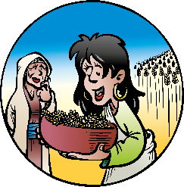
Rut har en egen bok i Bibeln. Öppna gärna.
Under domartiden tänkte de flesta bara på sig själva, men Rut var omtänksam och trofast mot sin svärmor Noomi.
Poäng bild 9: Rut var en kvinna från ett annat folk som kom till tro på Bibelns Gud och som gjorde allt för sin släkting Noomi.

24. Samuel
(Sträck armarna ovanför axlarna som om du just vaknat)
En annan kvinna som levde i Israel under domartiden var Hanna. Hon fick utstå elakheter för att hon inte kunde få barn. En dag gick Hanna till templet för att be. Hon grät och längtade så mycket efter ett barn att hon lovade att om hon skulle få ett barn skulle barnet få växa upp i templet. Ett år senare fick hon en son som fick namnet Samuel. Efter några år förde Hanna sin son Samuel till templet där prästen tog hand om honom.
En natt hörde han någon ropa ”Samuel!”. Han trodde gång på gång att det var prästen, men det var det inte. Till slut sa prästen att det nog var Gud som ville säga något. - Säg ”Tala Herre, din tjänare hör”, sa prästen. Det gjorde han och fick då höra ett budskap från sin Gud.

Detta var första gången han fick ett budskap från Gud, men inte den sista. Han fortsatte att göra det Gud sa till honom. När Samuel blev större blev han både profet och domare och betydde mycket för Israels folk. 1 Sam 1-3
Poäng Bild 10: I Bibelns berättelser gav Gud uppgifter till vem som helst som var öppen för det, tex Samuel, redan när han var barn.
I slutet av Domartiden kom folket till Samuel och klagade. Samuel var nu vuxen och domare i Israel. Folket ville inte längre vara ett speciellt folk med Gud som kung. Nej, de ville vara som alla andra! De ville ha en riktig kung, en som man kunde se och ta på, en som kunde leda dem och gå först i ledet när de krigade osv.
Men det var ju inte så deras Gud hade tänkt, och inte så de hade lovat varandra på Sinai heller. De skulle ju vara Guds folk och visa alla andra folk hur deras Gud var.Samuel berättade för dem vad det skulle innebära att ha en vanlig kung: ”- Era söner blir kungens soldater och era döttrar får arbeta hos kungen och ni själva måste betala dyra skatter.”
Men de ville ändå ha en kung, och Gud lät dem få som de ville - trots att Gud egentligen visste att det inte var bra för dem. Samuel fick i uppgift av Gud att utse kungar. På den tiden smörjde man olja i pannan på den som skulle bli kung.
1 Sam 8:1ff
Repetera:
Nya tecken 22-24
Skriv in nyckelorden 22-24
Nya bilder 8-10

Enade Riket

25. 1000 f.Kr. - 27. Salomo
Ställ upp Första och Andra Samuelsboken, Första Kungaboken, Första Krönikeboken
De här böckerna berättar om hur Israel under 120 år var enat och leddes av tre kungar efter varandra: Saul, David och Salomo. David och Salomo är också de stora författarna till de poetiska böckerna.

25. 1000 f.Kr.
(Bilda en fyrkant med händerna ovanför huvudet, dra isär till axelbredd)
Enade riket började ungefär 1000 f.Kr. Samuel utsåg (smorde) det judiska folkets förste kung: Saul. Han började bra och räddade folket från deras fiender, men ganska snart tyckte han att han var så bra att han inte behövde lyssna på någon annan, inte ens på sin Gud. Gud fick mindre och mindre plats i hans liv och han blev allt mer kärlekslös.
1 Sam 10, 13, 15

26. David – Goljat
(David - sätt händerna mot varandra ovan huvudet och för ner dem som en krona på huvudet. Goljat - överarmar ut, underarmar ner, händer knutna, hotfullt framåtlutad.)
Bibelns Gud gav Samuel uppdraget att gå till Jishaj i Betlehem för att utse en ny kung, som kunde ta över efter Saul. En av Jishajs söner skulle nu bli kung. Han radade upp sina sju söner och med stor stolthet visade han upp dem. Samuel blev imponerad, men Gud sa till honom att ”Människor ser till det yttre, men Herren ser till hjärtat”. 1 Sam 16:7
Samuel frågade om det möjligen kan finnas någon annan son? Javisst, David, men han var ju så liten och var ute och vallade får. Han kunde det väl ändå inte vara? Men trots att David var både yngre och svagare, var det ändå honom som Gud valde ut, för Bibelns Gud såg till hjärtat.
En dag när Davids bröder och de andra soldaterna hade gett sig av för att slåss med filistéerna, var David ute och vallade sin fars får. Hans far skickade iväg honom med mat åt sina bröder. När han kom fram till bröderna fick han se en skräckinjagande soldat, nästan tre meter lång, Goljat, som retade folket och deras Gud.
1 Sam 17:1ff
Sauls soldater var livrädda och ingen vågade anta Goljats utmaning att slåss mot honom. David blev arg och kunde inte förstå hur de kunde låta honom stå där och skrika och förnedra deras Gud. Han bad Saul om tillåtelse att slåss mot Goljat och gick ut mot den jättestora soldaten med sin lilla stenslunga och besegrade honom.
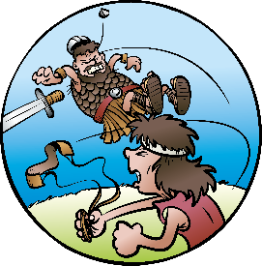
Davids styrka låg inte i hans muskler och längd utan i hans tro på att hans Gud var med honom och gav honom styrka. Det var ju det som Bibelns Gud hade försökt lära folket genom hela historien: Josef - Röda havet - Jeriko. Davids seger gjorde honom berömd. Saul blev avundsjuk och försökte döda David, men David flydde och gömde sig ända tills Saul själv dog och man gjorde David till kung.
(Ge exempel på uttrycket David och Goljat: Lalehs sång Goliat: “Ja, vi ska slåss mot Goliat.” Sportreferat: “Det var lille Davids kamp mot jätten Goljat när Forshaga IF vann mot Liverpool.”)
Poäng bild 11: Davids styrka låg inte i hans muskler och längd utan i hans tro på att hans Gud var med honom och gav honom styrka.
David var en bra kung, oftast, men en gång gjorde han sig skyldig till att först ta en gift kvinna (Batseba) till sin fru utan att ens fråga vad hon ville. Sedan såg han till att hennes man blev dödad.
2 Sam 11:1-27
David ångrade sig verkligen och bad Gud om förlåtelse och det fick han. Det står mycket i Bibeln om att Gud förlät människorna om och om igen.
Både när David upplevde allt det härliga i livet och det väldigt svåra, skrev han ner sina upplevelser. De samlades i sångboken Psaltaren, en av de poetiska böckerna.
Nämn gärna ett par exempel och öppna Psaltaren.
När David ångrade vad han gjort med Batseba och hennes man skrev han:
”Vänd bort din blick från mina synder, stryk ut all min skuld. Skapa i mig, Gud, ett rent hjärta, ge mig ett nytt och stadigt sinne”. Ps 51:11-12
Ibland var han orolig och undrade var Gud var:
”Min Gud, min Gud, varför har du övergivit mig?” Ps 22:1
Men oftast verkade Davids tro ge honom trygghet: Ps 23 är hans mest kända psalm:
”Herren är min herde ingenting skall fattas mig. Han för mig i vall på gröna ängar, han låter mig vila vid lugna vatten. Han ger mig ny kraft och leder mig på rätta vägar sitt namn till ära. Inte ens i den mörkaste dal fruktar jag något ont, ty du är med mig, din käpp och din stav gör mig trygg.” Ps 23:1-4

27. Salomo – Templet
(Salomo - Samma rörelse som David. Templet – som det öppnade Röda havet, men högre upp, lyft blicken)
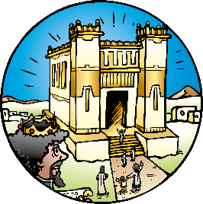
Poäng bild 12: Salomo visade att deras Gud bodde mitt ibland sitt folk, i Jerusalems tempel.
Efter David blev hans son Salomo kung. En natt när Salomo sov, visade sig hans Gud i en dröm. I drömmen fick Salomo önska sig vad som helst. Han önskade sig inte en massa pengar, saker, eller makt, utan istället önskade han sig vishet. Han behövde vishet för att kunna vara kung. (Vis är att vara smart, klok, kunna använda sin kunskap på ett bra sätt.) I glädje över hans val, gav Gud Salomo vishet, men även det han inte bad om, som makt och rikedom. 1 Kung 3:4-15
Visa/öppna gärna Ordspråksboken, Höga Visan, eventuellt Predikaren.
(Om du hinner: Mammorna som gick till Salomo med ett barn, som de grälade om. 1 Kung 3:16-28)
Salomo byggde ett stort tempel till Bibelns Gud. Än idag kan man se grunden till Salomos tempel i Jerusalem. Idag ligger en moské (islams gudstjänstbyggnad) på den här platsen.
För att Israels grannländer inte skulle vilja anfalla landet gifte han sig med många av kungarnas döttrar. Till slut hade Salomo 1000 fruar. Salomo lät dem ta med sina gudar till Jerusalem trots att Gud sagt att folket bara skulle be till skapelsens Gud. Därför blev Salomo splittrad och hans tid, rikedom, intresse och lojalitet delades mellan hans Gud och hans tusen fruars gudar. Snart blev han en kung med ett delat hjärta. 1 Kung 11:1ff
Repetera:
Nya tecken 25-27
Skriv in nyckelorden 25-27
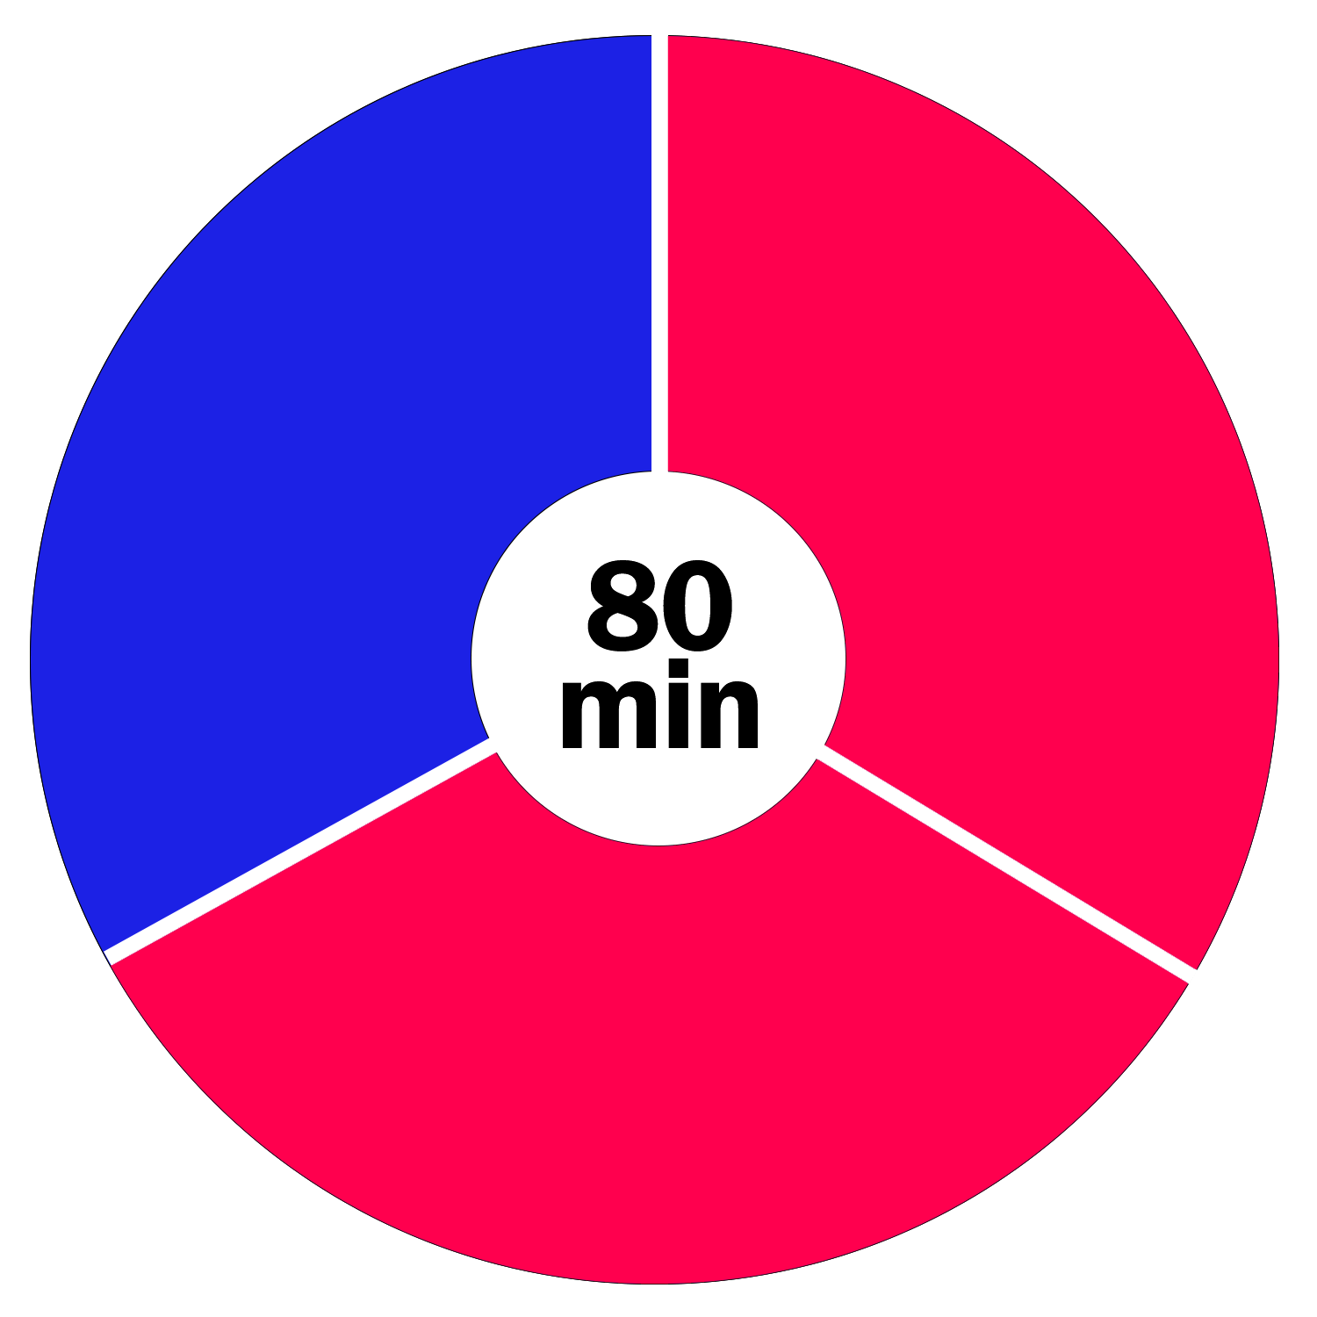
Nya bilder 11, 12

VÄNTAN PÅ BEFRIAREN

Delade riket

28. Kungar gör fel – 30. Profeter-Elia
Ställ upp Andra Kungaboken och Andra Krönikeboken
När Salomo dog delas riket: Israel i norr och Juda i söder. Så var det i ca 400 år, och länderna styrdes av många dåliga kungar. Därför sände Gud profeter, som försökte hjälpa folket tillbaka till Guds väg.

28. Kungar gör fel
(Skaka på huvudet - sida till sida - samtidigt som du för pekfingret i motsatt riktning, typ aja baja.)
Den här tiden kännetecknades av att kungar gjorde fel och då gjorde folket likadant. De glömde bort sin Gud och började istället be till andra gudar, som de tillverkade av trä eller sten. Guds plan var att de skulle lära känna Bibelns Gud och även hjälpa alla andra folk att lära känna Gud. Nu verkade den planen misslyckas. Istället för att ta hand om de fattiga och sjuka, lade man pengarna på krig och egna nöjen. Istället för att leva tillsammans med sin egen Gud, offrade man åt en massa andra gudar.

29. Men Gud vill göra hel
(Nicka jakande med huvudet, och för samman händerna till ett hjärta framför dig)
Gud älskade ändå sitt folk och hade lovat att aldrig överge dem. Gud ville att deras trasiga relation skulle bli hel igen och sände många:

30. Profeter - Elia
(Profeter - peka två gånger framåt snett uppåt. Elia - knäpp med fingrarna, samtidigt som armarna faller uppifrån och ner.)
Gud sände många profeter till det judiska folket. En del fick en egen bok uppkallad efter sig, andra kan man läsa om i de historiska böckerna.
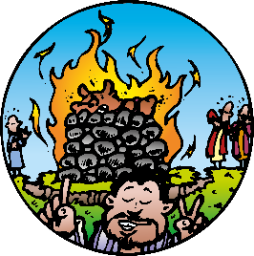
Flera profeter sa ungefär samma sak: ” Kom ihåg: ’Inga andra gudar inte tillbe nån annan.’ Även om ni har övergett Gud har inte Gud övergett er, så vänd om till Gud igen! Var rättvisa och ta hand om invandrarna och de fattiga!”
Sak 7:10, Jer 7:3-10, 22:1-3, Amos 4:15
Poäng bild 13: Elias Gud var mycket mäktigare än Baal.
Profeten Elia utmanade kungen och drottningen (Achav och Isebel) och de profeter som trodde på Baal i en tävling. De samlades på berget Karmel och byggde varsitt altare. Där la de på ved och djuren som skulle offras, men sedan fick de inte använda tändstickor, utan de skulle be sina gudar att tända brasan. 18:20 Efter en hel dags ropande var Baalsprofeterna helt slut och Elia gjorde i ordning sitt offer och bad till sin Gud. På ett ögonblick slukades hela offret av lågorna och folket insåg att Elias Gud var den riktige guden. Men tror ni kungen och drottningen ändrade sig? Nej då. Så Gud skickade andra profeter. 1 Kung 17-18
Gud älskade verkligen sitt folk och var ledsen över att många vände Gud ryggen och istället vände sig till tillverkade gudar. Uppdraget fanns fortfarande kvar: att de skulle lära känna Bibelns Gud och hjälpa alla andra folk att också lära känna deras Gud. Jer 2:12-13, 7:23-25, 31:3
Repetera:
Nya tecken 28-30
Skriv in nyckelorden 28-30

Ny bild 13

Fångenskapernas ABP

31. Jona – 36. Jesus
Ställ upp Jona, Daniel och Ester
Enligt Bibeln beskyddade Gud sitt folk från andra folk som var många fler och mäktigare än det judiska folket. Nu när Guds folk istället bad till alla möjliga andra gudar om hjälp behövde de bli påminna om att det var Bibelns Gud som verkligen kunde hjälpa dem. Jer 2:27-28, 25:4-7
När Gud slutade beskydda dem från andra folk blev de anfallna och fördes bort i fångenskap. Profeterna hade förvarnat folket om detta, men tröstade dem också med att Gud fortfarande älskade dem och skulle hjälpa dem att komma hem igen efter 70 år. Amos 9:14, Jer 16:14-15, 23:3, 29:10-14, 31:8-9, 32:37-41
Tre stora riken kom nu att spela en stor roll i den sista delen av Gamla testamentets historia. Vi kallar dem Fångenskapernas ABP (visa skyltarna): Assyrien, Babylonien och Persien. Rikena kom efter varandra och täckte ungefär samma område; hela vårt klassrum, ibland ännu mer. Vi kommer möta tre personer som på olika sätt hör ihop med de tre rikena: Jona, Daniel och Ester.


31. Jona
(Dyk ut i Medelhavet.)
Poäng bild 14: Bibelns Gud lärde Jona att Gud älskade inte bara det judiska folket, utan alla folk. Därför använde Gud det judiska folket så att andra folk fick höra talas om Abraham, Isaks och Jakobs Gud.
Ett rike som hette Assyrien krigade väldigt mycket och blev allt större.

Sätt upp A-skylten i nordost i klassrummet, där huvudstaden Nineve låg.
Ända nerifrån Persiska viken, nära Ur, sträckte sig landet ända till Syrien och Medelhavet. De assyriska kungarna var fruktade av alla, särskilt av det judiska folket, som alltid var hotade av assyrierna.
En dag talade Gud till profeten Jona. Gud bad honom gå till Assyriens huvudstad (Nineve) och varna folket för vad Gud skulle göra om de inte omvände sig och levde i fred med folken runt omkring. Jona, som inte tyckte om assyrierna, ville verkligen inte varna dem.
Istället flydde han på en båt rakt ut i Medelhavet mot Spanien. Snart drabbades de av en storm och besättningen bad till alla sina olika gudar för att lugna stormen. Men det gjorde inte Jona. Han låg lugnt och sov nere i sin koj. Kaptenen fick sedan reda på varför Jona var med, och på Jonas eget förslag slängde man honom överbord. Gud räddade honom genom att sända en stor fisk som svalde honom. Efter tre dagar blev han utspottat nära land och på nytt fick han budskapet från sin Gud att gå och varna folket i Nineve.
Till Jonas stora besvikelse lyssnade kungen och folket i Nineve på Jona och ändrade sig. De slutade upp med sin ondska och sina övergrepp och började istället be till Jonas Gud om förlåtelse och Gud förlät dem.
Uppe på ett berg satt nu Jona och tittade på vad som skedde. Han ropade till Gud och sa: - Var det inte detta jag tänkte, att om du bara fick möjlighet så skulle du förlåta dessa hemska människor. Det var ju därför jag inte ville gå hit.” Jona hade problem med att hans Gud var så god att var och en som bad Gud om förlåtelse skulle bli förlåten. 1 Mose 12:1-3, Jona:1ff
Öppna gärna Jonas bok.
Flera år senare kom assyrierna i alla fall och intog hela den norra delen av Israel. Assyrierna hade en speciell krigslist, nämligen att blanda upp de olika folken från olika länder. På så sätt slog de sönder språk, kulturer och religioner för dessa folk så att de inte kunde göra uppror. Det blandfolk som växte upp i landet Israel kallades senare samarier. Vi möter dem i Nya testamentet och då ser vi att samarierna och det judiska folket inte tyckte om varandra.
Assyrierna försökte även inta huvudstaden Jerusalem i södra delen av landet, men klarade inte av det. Bibeln berättar att det berodde på att både kungen och folket i Jerusalem hade vänt om till Gud och ropade till Gud att hjälpa dem. Jes 37:33-37

32. Daniel
(Gör lejonklor)
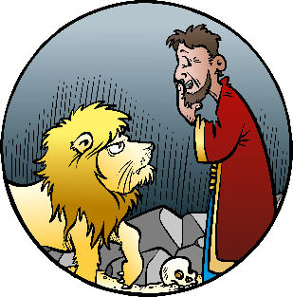
Poäng bild 15: Kungen befallde att Daniels Gud skulle respekteras och tillbes i hela Babylonien.
Söder om Assyriens huvudstad låg området Babylonien. De gjorde uppror och tog makten i hela Assyrien och bytte namn på riket till Babylonien. (605 f.Kr under kung Nebukadnessar.)

Vält ner A-skylten, sätt upp B-skylten lite längre söderut än A-skylten, där huvudstaden Babylon låg.
Babylonierna besegrade även de som var kvar av det judiska folket i södra delen av landet. Huvudstaden Jerusalem med Salomos tempel förstördes och många fördes som fångar till Babylonien. 2 Kung 24-25, 2 Krön 36
Profeterna Jesaja och Jeremia hade i förväg berättat att detta skulle hända, men att deras Gud aldrig skulle överge sitt folk, utan hjälpa dem hem igen efter 70 år. Jes 44:28, 45:1-13
En av de judiska fångarna från Jerusalem var pojken Daniel. Han växte upp i Babylon hos kungen och fick lära sig allt möjligt. Till slut blev han en av de mäktigaste männen i riket, och stod kungen mycket nära.
En senare kung (Dareios), gillade Daniel så mycket att han tänkte göra honom till furste över hela riket, istället för över bara en liten del. De andra furstarna blev avundsjuka. För att komma åt Daniel lurade de kungen att skriva en ny lag. Alla skulle be till kungen och den som inte gjorde det skulle kastas i en grop med lejon.
Daniel tänkte på ”Inga andra gudar, inte tillbe nån annan” och fortsatte be till sin Gud. Han kastades i lejongropen, men kungen, som gillade Daniel, var orolig och kunde inte sova på hela natten. Tidigt nästa morgon sprang han till lejongropen och blev glatt överraskad över att Daniel levde. ”Min Gud sände en ängel som skyddade mig från lejonen!”
Kungen förstod att de andra furstarna hade hittat på allt detta för att de var avundsjuka mot Daniel och nu var det de som hamnar i lejongropen. (Jfr Ordsp 26:27) Kungen skrev en ny lag om att alla i hela Babylonien skulle visa respekt för Daniels Gud. Minns ni det judiska folkets uppdrag? Nu spred sig tron på deras Gud ut över Babylonien. 1 Mose 12:1-3, Dan 6:1ff
Öppna gärna Daniels bok.

33. Ester
Men Gud skulle föra tillbaka sitt folk, och nu hade det snart gått sjuttio år. Sydost om Babel kom nu nästa stora rike att växa sig starkt; Persien. De erövrade Babylonien och blev det största riket som någonsin hade funnits.

Vält B-skylten, sätt upp P-skylten lite mer söderut, där huvudstaden Susans borg låg.

(En krona, samma som kungarna.)
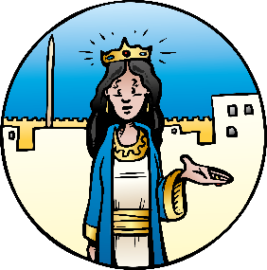
Poäng bild 16: Tack vare att Ester var så modig och klok lyckades hon rädda hela det judiska folket från att gå under.
I Persiens huvudstad (Susans borg) levde den judiska flickan Ester. Hon var föräldralös och växte upp hos sin släkting Mordokaj.
Den persiske kungen Xerxes hade en stor fest. Han ville att drottning Vashti skulle dansa för dem, men Vashti vägrade. Kungen stod inte ut med att hon inte lydde honom, så hon avsattes som drottning. Kungen anordnade då en stor skönhetstävling där segrarinnan skulle få bli Persiens nya drottning. Efter många deltävlingar stod Ester som segrare. Det var en ära att vinna, men då tvingades man också att gifta sig med kungen (Xerxes).
Kungens närmaste man, Haman, krävde att alla visade honom respekt och bugade sig för honom när han var ute och gick, men Esters släkting Mordokai vägrade. Då blev Haman rasande. Inte bara på Mordokaj, utan på hela det judiska folket. Han lurade kungen att de inte brydde sig om kungens lagar och att de var så annorlunda att de inte borde få finnas. Haman fick t.o.m. kungen att skriva under en lag om att hela det judiska folket skulle dödas på en och samma dag.
När Mordokai och Ester får reda på detta blev de rädda och oroliga. Ester skulle behöva vädja till kungen att ändra beslutet, men hon visste att alla som gick in till kungen utan att vara kallad dit riskerade att bli dödade. ”Kanske var det för detta som du blev drottning.” sa Mordokaj och Ester förstod vad hon behövde göra.
Alla som tillhörde det judiska folket i staden bad till Gud om hjälp och fastade i tre dagar. Ester fick mod att riskera sitt liv för att försöka få kungen att ändra sig. Hon var även klok och kungen lyssnade på henne och det judiska folket räddades.
För att minnas hur modig drottning Ester var firar det judiska folket än idag Purimfesten. Est 1-8 (9-10)
Öppna gärna Esters bok.
Detta var andra gången i Bibeln som någon försökte utrota hela det judiska folket. Kommer ni ihåg första gången? Det var när Farao bestämde att alla judiska pojkbebisar skulle kastas i floden.
Tyvärr var det inte så längesedan som någon försökte göra samma sak igen: Hitler och nazisterna under andra världskriget. Även idag i Sverige finns det människor som precis som Haman sprider ut osanningar om det judiska folket för att man ska tycka illa om dem. Det kallas antisemitism. Hur går det ihop med att alla är lika mycket värda?

34. Hem!
(Båda pekfingrarna följer floderna från Persien, genom Israel till Jerusalem.)
Bibelns Gud höll sitt löfte att hjälpa det Judiska folket att komma hem! En persisk kung (Kyros) lät dem återvända till Israel, men det judiska folket trivdes så bra i Persien att bara 50 000 ville återvända. När de kom tillbaka till Jerusalem byggde de upp templet och murarna runt staden igen. Esra 1:1-6
Nu skulle allt bli bra igen! Men istället blev det ganska svårt för dem. 100 år efter att de kom tillbaka från fångenskapen var det många som inte brydde sig så mycket om att de var Guds utvalda folk. En del hade t.o.m. börjat be till andra gudar. Då kom den siste profeten, Malaki, för att påminna folket om att deras Gud fortfarande älskade dem och att de behövde vända om till Gud igen. Mal 3:6-7
Efter Malaki, den sista boken i Gamla testamentet, är det ett glapp i Bibelns böcker på 400 år. Då skrevs dock mycket annat av det judiska folket, t.ex. Apokryferna, tillägget till Gamla testamentet.

35. Väntan
(Handflatorna framåt nära kroppen, stora förväntansfulla ögon, stanna upp en stund.)
Under den här perioden började flera uppmärksamma att det fanns många löften i de profetiska böckerna som ännu inte hade uppfyllts. Där fanns löften om att en särskild person skulle komma, en slags kung från deras Gud. Man kallade honom för den smorde, Messias på hebreiska. Ju svårare det judiska folket fick det, desto mer längtade de efter att deras Messias skulle komma och hjälpa dem.

Trolleritricket om Jesus
Se stödjande manualen, under 35 Väntan.

36. Jesus
(Armarna som en öppen famn.)
Gud hade lovat att aldrig överge sitt folk. Nya testamentets författare skriver att ca 400 år efter Malaki kom den Messias som det judiska folket hade väntat på, Jesus. Han var dock inte som de förväntade sig, så olika personer i det judiska folket tänkte olika honom. De som skrev Nya testamentet menade att det var Gud själv som kom till dem som Jesus för att hjälpa alla människor att lära känna Bibelns Gud. Joh 1:1-18, Hebr 1:1-14
Tecknet för Jesus är en öppen famn, eftersom det berättas att alla var välkomna till honom. Jesus berättar vi mer om i Nya testamentets Bibeläventyr!
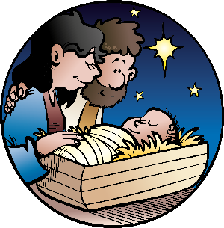
Poäng bild 17: Guds gemenskap med det judiska folket var så värdefull, att alla folk skulle få del av den. Enligt Bibeln kom därför Gud till jorden som människan Jesus.
Repetera:
Nya tecken 31-36
Skriv in nyckelorden 31-36
Nya bilder 14-17

Påminn barnen om korsordet i häftet och om hemsidan.
Tävla med rörelserna: under två minuter.
Ge och förklara diplomet.
Be barnen blunda och byt ordning på berättarbilderna. Se om de kan få dem rätt.
Ge spelen som pedagogiskt redskap till eleverna eller läraren.


Lämna utvärderingar till läraren.

